**DOCUMENTACIÓN DE INSTALACIÓN DE UBUNTU + APACHE**

1. **Descargamos la ISO oficial de Ubuntu:** <https://ubuntu.com/download/desktop>

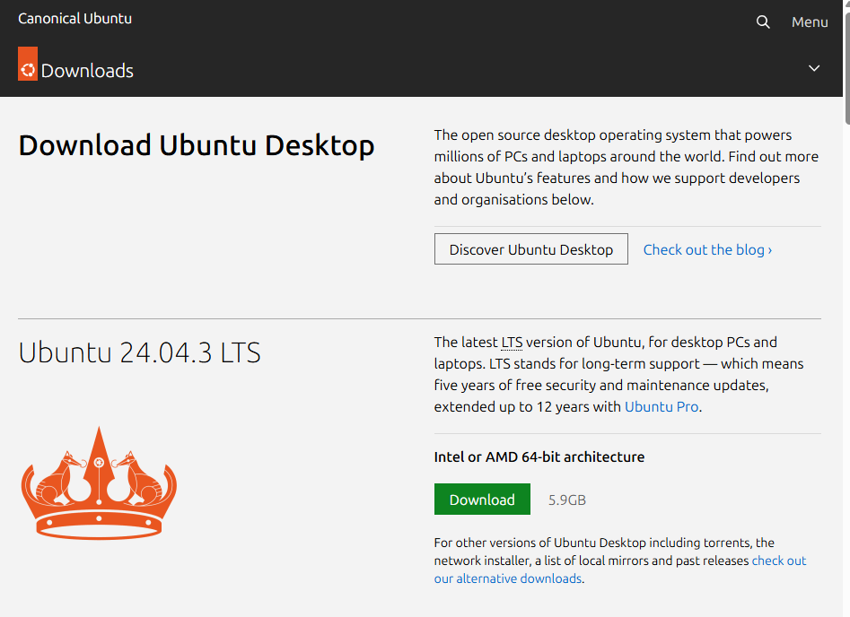

1. **Una vez instalado, montamos una maquina virtual con ISO y las siguientes características:**

* 4 procesadores
* 6 GB de RAM
* 40 GB de espacio

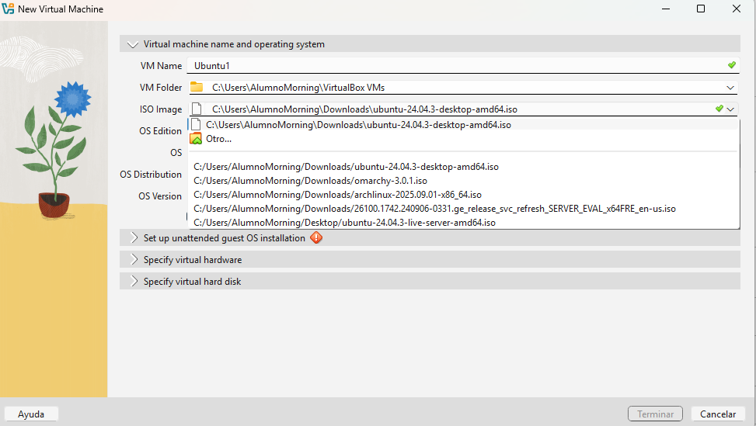

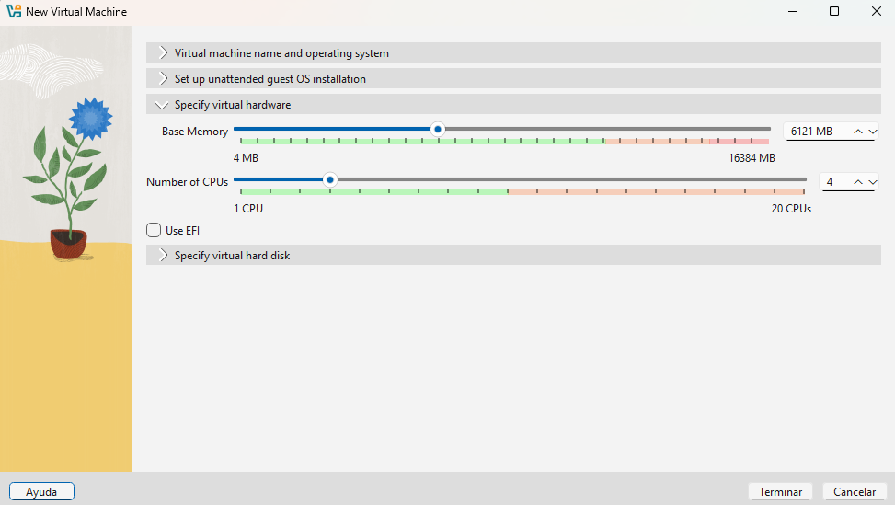

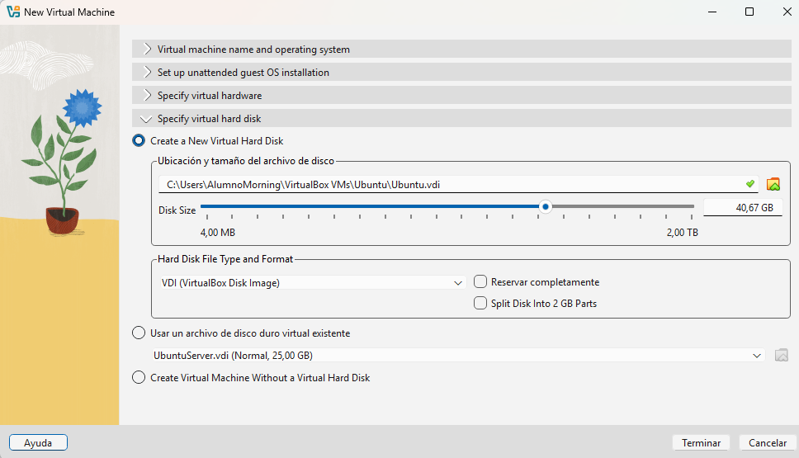

1. **Una vez dentro de la maquina virtual, configuramos la instalación (idioma del teclado, instalar software de terceros, nombre y usuario de la máquina)**

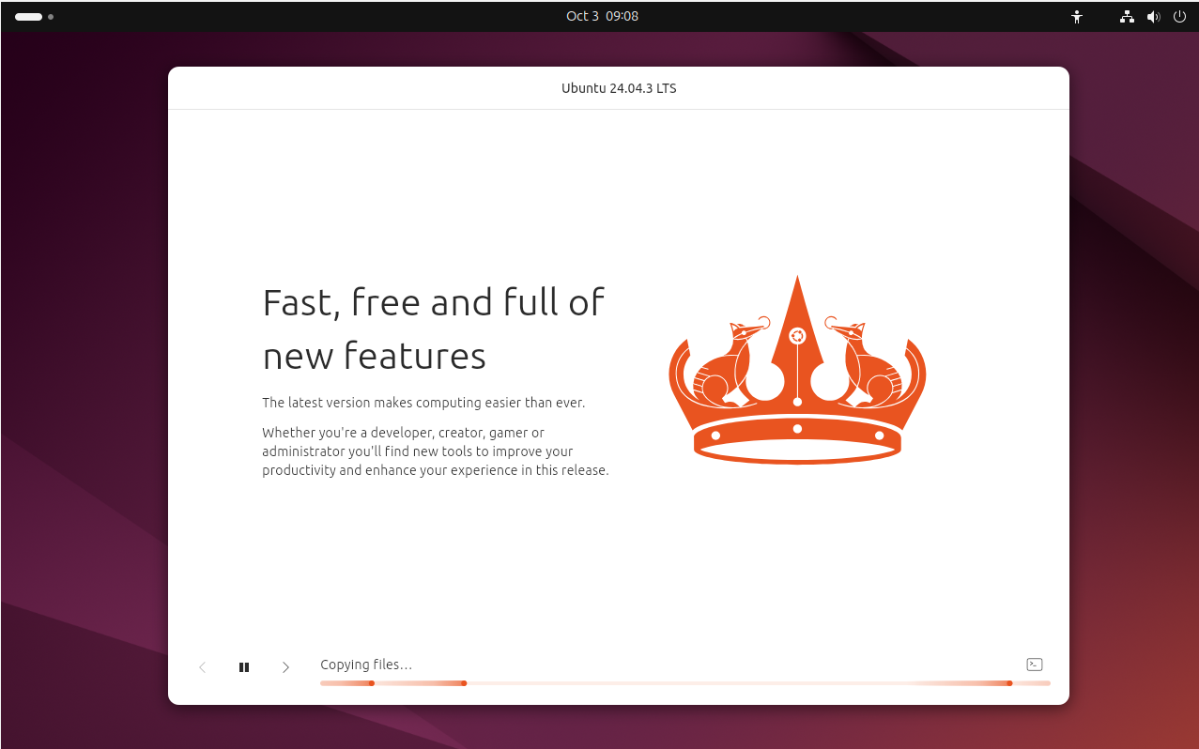

1. **Usamos los comandos “*sudo apt update && sudo apt upgrade -y*” para descargar e instalar todas las actualizaciones que esten disponibles.**

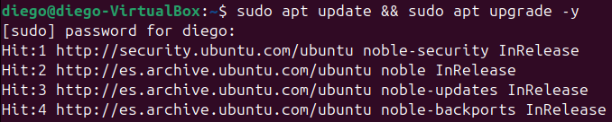

1. **Usamos el comando “*sudo apt install apache2 -y*” para instalar Apache y el comando “*sudo apt install php libapache2-mod-php -y*” para instalar PHP.**

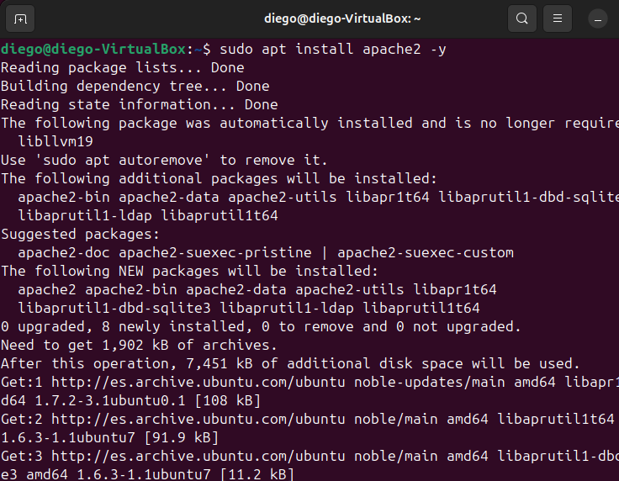

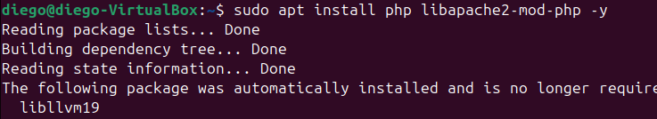

1. **Ejecutamos el comando “*sudo service apache2 start*” y “*sudo systemctl status apache2*” para iniciar Apache y monitorizar si esta corriendo.**

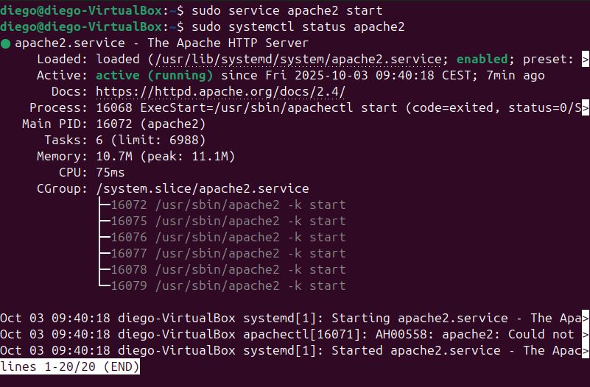

1. **Ejecuto el comando “*echo “<?php phpinfo(); ?>” | sudo tee /var/www/html/info.php*” y “*curl*** [***http://localhost/info.php***](http://localhost/info.php)**” para crear el archivo phpinfo y verificar que esta bien en el navegador.**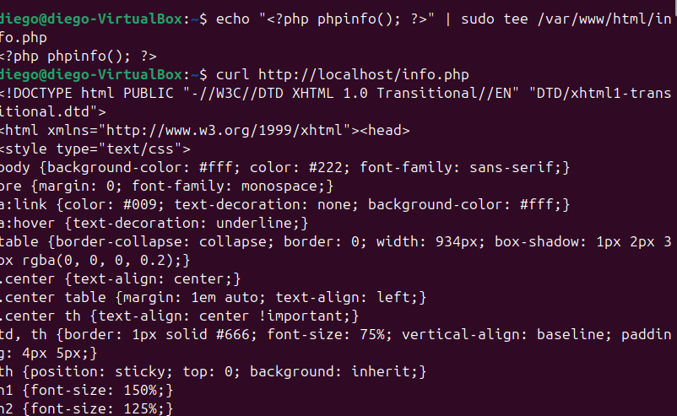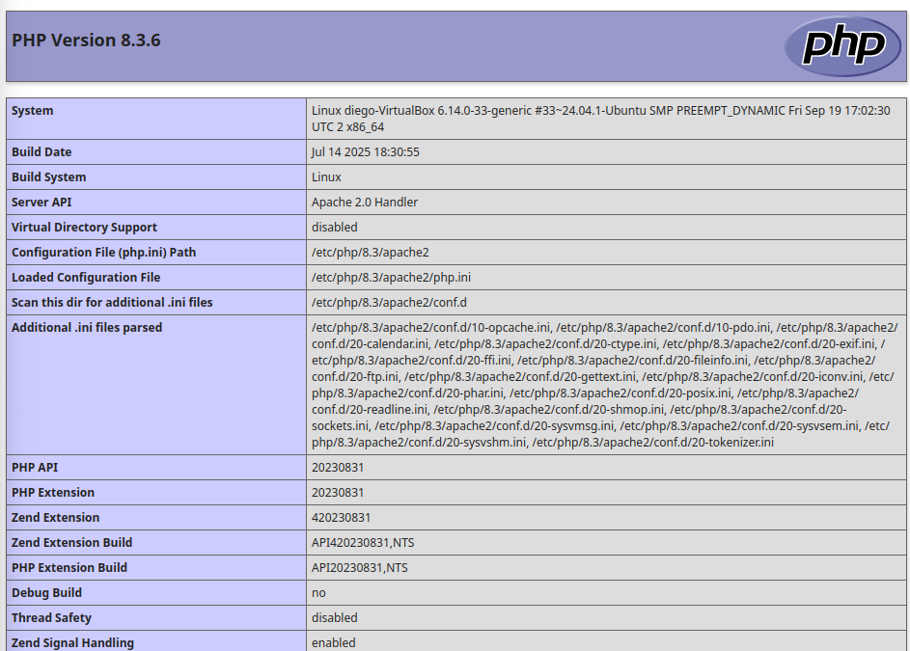

**DOCUMENTACION NGINX**

1. **Descargamos NGINX “*sudo apt install nginx -y*”**

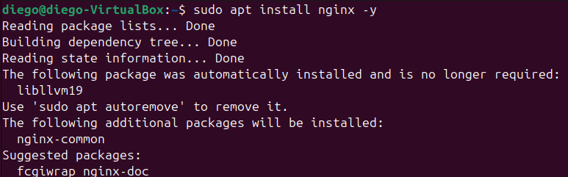

1. **Con “*sudo service nginx start*” y “*sudo systemctl status nginx*”** **iniciamos y verificamos que nginx esta corriendo.**

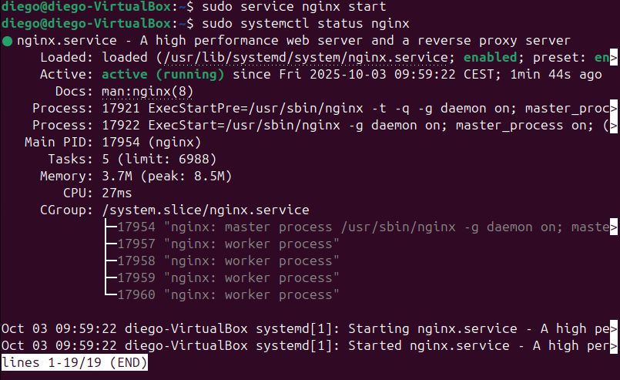

1. **Creas una pagina HTML simple con el comando proporcionado en la captura y con “*curl*** [***http://localhost***](http://localhost)**” verficas si funcionó en el navegador.**

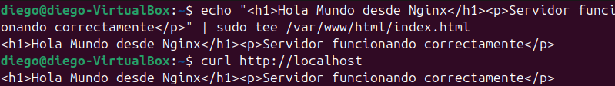

1. **Con “*ip addr show enp0s3 | grep inet*” consigo mi ip para acceso desde Windows**

